**Jaki fotel do salonu?**

**Zastanawiasz się <strong>jaki fotel do salonu wybrać</strong>? Na co zwrócić uwagę podczas zakupu i o czym należy pamiętać? Przeczytaj nasz wpis, a wybór odpowiedniego fotela stanie się dużo prostszy. Zapraszamy!**

**Jaki fotel do salonu wybrać, aby odpowiadał naszym gustom? Sprawdź!**

Urządzając salon czy jadalnię, warto pamiętać o takich meblach jak fotele. Powinny one być duże i wygodne, w końcu to właśnie w fotelach odpoczywamy po całym dniu ciężkiej pracy czy relaksujemy się wieczorami przy dobrej książce. Na co należy zwrócić szczególną uwagę podczas zakupu foteli? **Jaki fotel do salonu** wybrać? Podpowiadamy!

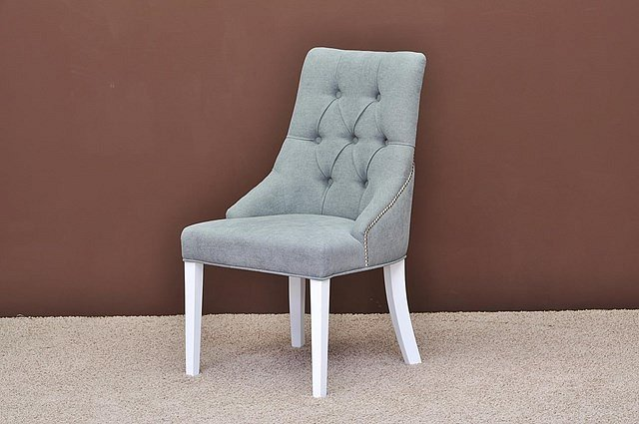

**Najważniejsze cechy idealnego fotela do salonu**

Możemy wyróżnić kilka cech, które powinien mieć porządny fotel. Przede wszystkim, wygoda i komfort. Szukając idealnego fotela dla siebie, warto sprawdzić z jakich materiałów jest on wykonany oraz czy ich struktura nam odpowiada. Ważny jest również kształt i siedziska i wyprofilowane oparcie. Należy również pamiętać, że wygoda dla każdego można oznaczać coś innego. Jedni wolą bardzo miękkie fotele, a inni twardsze modele. Po drugie, powinniśmy sprawdzić trwałość naszego fotela, czyli jakość tapicerki, rodzaj drewna czy innego materiału, z jakiego został wykonany itp.

**O czym jeszcze należy pamiętać?**

Warto zamówić komplet mebli, czyli kilka foteli lub fotele z kanapą. Zyskujemy wówczas dopasowany zestaw pięknych mebli. Mamy nadzieję, że już wiesz [jaki fotel do salonu](https://www.batdom.pl/akt,0,471/idealny-fotel-do-salonu-jak-go-wybrac-.ehtml) będzie dla Ciebie odpowiedni!

